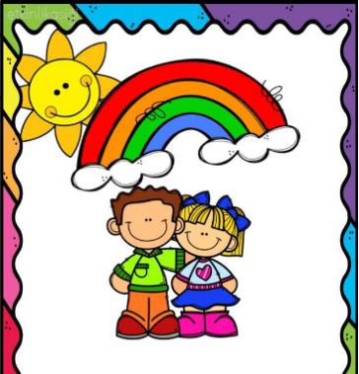

¡Más buenas noticias!

Llegó la Segunda Revista Virtual de San Luis, creada por los alumnos de sexto año, para los pequeños del jardín.
Podés verla en https://issuu.com/home/published/revista_2

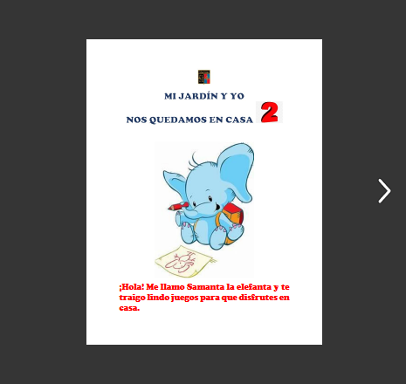
También podés descargarla en formato pdf, para imprimir y jugar.

